MODUL RESPIRA 3D
CAPAIAN PEMBELAJARAN:
Mahasiswa mampu:
- Mengidentifikasi struktur anatomi makroskopis sistem respirasi pada model 3D
- Memvisualisasikan hubungan spasial tiga dimensi
- Menelusuri percabangan arbor bronchialis secara berurutan pada model 3D
- Membedakan karakteristik anatomi bronchus dextra dan sinistra
- Mengidentifikasi lobus pulmonalis, fissura pulmonis, facies pulmonis, margo pulmonis, hilum pulmonis, dan radix pulmonis pada media 3D.
- Menentukan lokasi dan batas segmen bronkopulmonal
- Mengidentifikasi komponen pleura dan cavitas pleuralis

PENDAHULUAN
Menurut anatominya, Sistem Respirasi dibagi dalam dua kelompok :
- Sistem Respirasi Superior:
- Hidung bagian luar (nasus externus) & rongga hidung (cavitas nasi)
- Sinus paranasalis
- Pharynx, hanya bagian paling superior (pars nasalis pharyngis) yang sekedar menjadi jalan napas. Di bagian tengah (pars oralis pharyngis), terjadi persilangan antara jalan pernapasan dan jalan makanan
- Sister Respirasi Inferior:
- Larynx, yang berperan untuk pembentukan suara dan penutupan sementara jalan pernapasan ketika menelan
- Trachea
- Dua bronchhus utama (Bronchi principales) merupakan lanjutan Trachea dan kemudian bercabang-cabang beberapa kali
- Alveoli berada di ujung percabangan ini; di sini, terjadi pertukaran gas
Terminologi Dasar:
- Pulmo (jamak: pulmones) Paru-paru
- Cavitas Thoracis Rongga dada
- Cavitas Pleuralis Rongga Pleura
- Cor jantung
PEMBAGIAN SEGMENT
SEGMENT 1. TRACHEA
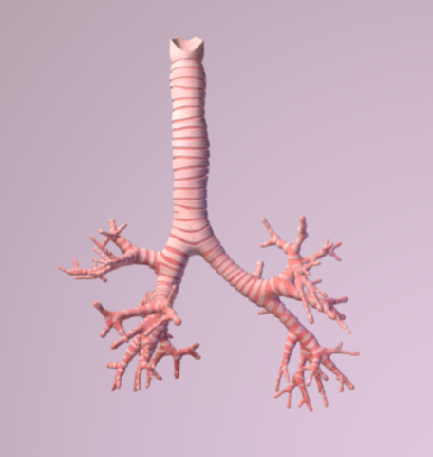
Ligamenta Annularia
Cartilagines Trachales
Bifurcatio Trachea
Trachea, Pars Thoracica
Trachea, Pars Cervicalis
https://skfb.ly/opJAx

- Trachea Pars Cervicalis dan Pars Thoracica : Trachea merupakan saluran udara sepanjang ±10–12 cm yang membentang dari cartilago cricoidea (C6) hingga bifurcatio tracheae (T4/T5). Trachea terletak di linea mediana, anterior terhadap oesophagus, dan terbagi menjadi pars cervicalis serta pars thoracica.
- Cartilagines Tracheales : Dinding trachea diperkuat oleh 16–20 cartilagines tracheales berbentuk huruf C/U
- Ligamenta Annularia : cartilagines tracheales saling dihubungkan oleh ligamenta annularia, yang mempertahankan kontinuitas dan fleksibilitas trakea.
- Bifurcatio Trachea : Pada bifurkasi membentuk suatu tonjolan kartilaginosa intraluminal yang disebut dengan carina tracheae, yang memisahkan bronchus principalis dexter dan sinister; bronchus dextra lebih vertikal dibandingkan bronchus sin.
KUIS SEGMEN TRACHEA
- Trachea dimulai dari batas inferior kartilago cricoid yang setinggi vertebrae...

A. C4
B. C5
C. C6
D. C7

Jawaban: C

- Bifurcatio tracheae pada orang dewasa normal umumnya berada setinggi...
A. Vertebra T2
B. Vertebra T3
C. Angulus sterni (T4–T5)
D. Vertebra T7
Jawaban: C

- Cincin kartilago trachea pada orang dewasa umumnya berjumlah...
A. 8–10 buah
B. 10–12 buah
C. 16–20 buah
D. 25–30 buah
Jawaban: C

- Kartilago trachea memiliki bentuk khas berupa...
A. Cincin tertutup sempurna
B. Huruf C dengan bagian posterior terbuka
C. Huruf U dengan bagian anterior terbuka
D. Lempeng kartilago tidak beraturan
Jawaban: B

- Secara makroskopis, trakea dibagi menjadi dua bagian utama, yaitu...
A. Pars superior dan pars inferior
B. Pars cervicalis dan pars thoracica
C. Pars anterior dan pars posterior
D. Pars dextra dan pars sinistra
Jawaban: B

- Bifurcatio tracheae membentuk suatu tonjolan kartilaginosa intraluminal yang disebut...
A. Lingula pulmonis
B. Hilum pulmonis
C. Carina tracheae
D. Incisura cardiaca
Jawaban: C

- Bifurcatio tracheae secara anatomis bercabang menjadi...
A. Bronchi lobaris dextra et sinistra
B. Bronchi segmentalis dextra et sinistra
C. Bronchi principalis dextra et sinistra
D. Bronchioli terminales dextra et sinistra
Jawaban: C

- Ligamenta annularia tracheae merupakan struktur yang menghubungkan...
A. Trakea dengan esofagus
B. Cincin kartilago trakea satu dengan lainnya
C. Trakea dengan kartilago krikoid
D. Bronkus utama kanan dan kiri
Jawaban: B

- Fungsi utama ligamenta annularia tracheae adalah...
A. Menghasilkan mukus untuk saluran napas
B. Menjaga trakea tetap rigid tanpa pergerakan
C. Memberikan fleksibilitas dan memungkinkan perubahan panjang trachea selama gerakan leher dan respirasi
D. Menghubungkan trakea dengan diaphragma
Jawaban: C

- Hubungan anatomis posterior trachea di regio cervicalis adalah...
A. Glandula thyroidea
B. Oesophagus
C. Arteria carotis communis
D. Vena jugularis interna
Jawaban: B

SEGMENT 2. ARBOR BRACHIALIS

Bronchus Principalis Dextra
Bronchus Principalis Sinister
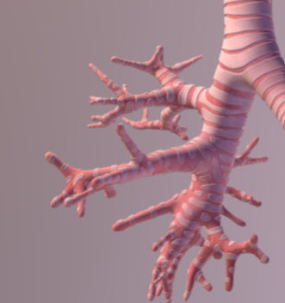
Bronchus Lobaris Inferior Dextra
Bronchus Lobaris Medius Dextra
Bronchus Lobaris Superior Dextra
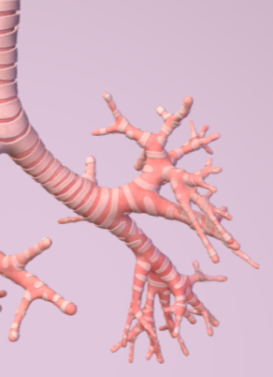
Bronchus Lobaris Inferior Sinistra
Bronchus Lobaris Superior Sinistra
- Bronchus Principalis Dextra: Bronchus principalis/primer Dexter lebih pendek, lebar, dan vertical. Bronchus dextra bercabang menjadi 3 bronchus lobaris (superior, medius, inferior).
- Bronchus Principalis Sinistra: bronchus principalis/primer sinistra lebih panjang, sempit, dan berjalan di bawah arcus aortae. Bronchus sinistra menjadi 2 bronchus lobaris (superior dan inferior).
- Bronchus Lobaris Superior Dextra: Bronchus Lobaris/sekunder superior dextra bercabang menjadi 3 bronchus segmentalis (apicalis (S1), posterior (S2), anterior (S3)) dan bronchus segmentalis ini menyuplai segmen bronkopulmonal lobus superior pulmonalis dextra.
- Bronchus Lobaris Medius Dextra: Bronchus Lobaris/sekunder medius dextra bercabang menjadi 2 bronchus segmentalis (lateralis (S4) dan medialis (S5)) dan bronchus segmentalis ini menyup bronchus segmentalis ini menyuplai segmen bronkopulmonal lobus medialis pulmonalis dextra.
- Bronchus Lobaris Inferior Dextra: Bronchus Lobaris/sekunder inferior dextra bercabang menjadi 5 bronchus segmentalis (superior (S6), Basalis Medialis (S7), Basalis Anterior (S8), Basalis Lateralis (S9), Basalis Posterior (S10)) dan bronchus segmentalis ini menyuplai segmen bronkopulmonal lobus inferior pulmonalis dextra.
- Bronchus Lobaris Superior Sinistra: Bronchus Lobaris/sekunder superior sinistra bercabang menjadi 5 bronchus segmentalis (apicoposterior (S1+S2), anterior (S3), lingularis superior (S4), lingularis inferior (S5)) dan bronchus segmentalis ini menyuplai segmen bronkopulmonal lobus superior pulmonalis sinistra.
- Bronchus Lobaris Inferior Sinistra: Bronchus Lobaris/sekunder inferior sinistra bercabang menjadi 4-5 bronchus segmentalis (superior (S6), basalis anteromedialis (S7+S8), basalis lateralis (S9), basalis posterior (S10)) dan bronchus segmentalis ini menyuplai segmen bronkopulmonal lobus inferior pulmonalis sinistra.

KUIS ARBOR BRONCHUS
- Bronchus principalis dextra memiliki karakteristik berikut, kecuali...
A. Lebih pendek dibandingkan bronchus principalis sinistra
B. Lebih lebar dibandingkan bronchus principalis sinistra
C. Lebih vertikal dibandingkan bronchus principalis sinistra
D. Lebih panjang dibandingkan bronchus principalis sinistra
Jawaban: D

- Struktur yang merupakan percabangan pertama dari bronchus principalis dextra adalah...
A. Bronchus segmentalis apicalis
B. Bronchus lobaris superior dexter
C. Bronchiolus terminalis dexter
D. Ductus alveolaris
Jawaban: B

- Struktur yang secara langsung merupakan percabangan dari bronchus lobaris adalah...
A. Bronchiolus terminalis
B. Bronchiolus respiratorius
C. Bronchus segmentalis
D. Ductus alveolaris
Jawaban: C

- Segmenta bronkopulmonal merupakan unit anatomi pulmo yang disuplai oleh...
A. Bronchus lobaris dan vena pulmonalis
B. Bronchus principalis dan arteri bronchialis
C. Bronchus segmentalis dan arteri pulmonalis segmentalis
D. Bronchiolus terminalis dan vena azygos
Jawaban: C

- Bronchus segmentalis yang menyuplai segmen superior lobus inferior pada kedua paru adalah...
A. S3
B. S5
C. S6
D. S10
Jawaban: C

- Jumlah segmen bronkopulmonal yang secara klasik terdapat pada pulmo dextra adalah...
A. 8 segmen
B. 9 segmen
C. 10 segmen
D. 12 segmen
Jawaban: C

- Urutan percabangan arbor bronchialis yang benar setelah bifurcatio tracheae adalah...
A. Bronchus principalis → bronchus segmentalis → bronchus lobaris
B. Bronchus principalis → bronchus lobaris → bronchus segmentalis
C. Bronchus lobaris → bronchus principalis → bronchus segmentalis
D. Bronchus principalis → bronchiolus → bronchus lobaris
Jawaban: B

- Setelah bifurcatio tracheae, bronchus principalis sinister bercabang menjadi...
A. Tiga bronchus lobaris
B. Dua bronchus lobaris
C. Empat bronchus lobaris
D. Lima bronchus lobaris
Jawaban: B

- Bronchus segmentalis menyuplai unit anatomi paru yang disebut...
A. Lobulus pulmonalis
B. Acinus pulmonalis
C. Segmen bronkopulmonal
D. Sacculus alveolaris
Jawaban: C

- Karena karakteristik anatomisnya, benda asing yang teraspirasi paling sering masuk ke...
A. Bronchus principalis sinistra
B. Bronchus lobaris superior sinistra
C. Bronchus principalis dextra
D. Bronchus lobaris superior dextra
Jawaban : C

SEGMENT 2. PLEURA DAN CAVITAS PLEURALIS
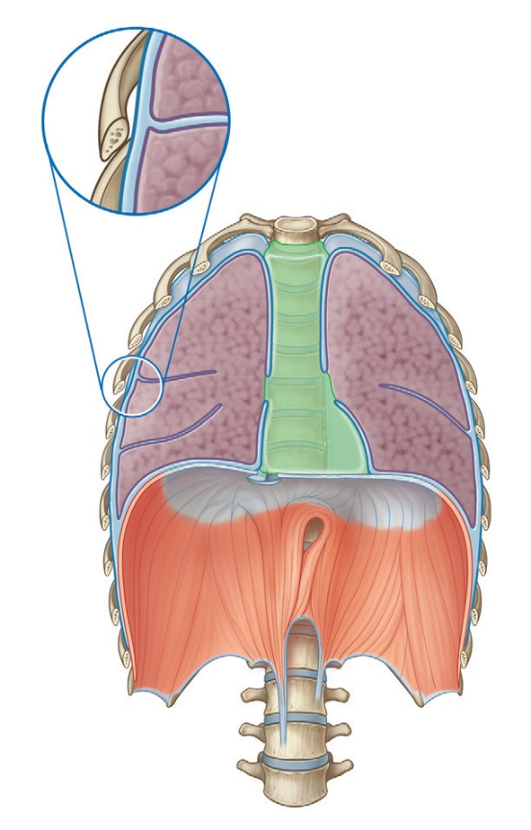
Pleura Parietalis
Cavitas Pleuralis
Pleura Visceralis

- Pleura Parietalis : membran serosa pembungkus pulmo serta melapisi cavitas thoracica. Pleura parietalis dibagi menjadi pars costalis, diaphragmatica, mediastinalis, dan cervicalis (cupula pleurae).
- Pleura Visceralis : melekat erat pada permukaan pulmo dan berlanjut dengan pleura parietalis di hilum pulmonis
- Cavitas pleuralis : merupakan ruang potensial berisi sedikit cairan serosa di dextra dan sinistra mediastinum yang membentang dari cupula pleurae hingga diaphragma.

KUIS PLEURA DAN CAVITAS PLEURALIS
- Pleura yang melekat erat pada permukaan pulmo dan masuk ke dalam fissura pulmonis disebut...
A. Pleura costalis
B. Pleura mediastinalis
C. Pleura diaphragmatica
D. Pleura visceralis
Jawaban: D

- Bagian pleura parietalis yang melapisi permukaan internal dinding toraks adalah...
A. Pleura diaphragmatica
B. Pleura mediastinalis
C. Pleura costalis
D. Pleura visceralis
Jawaban: C

- Cavitas pleuralis didefinisikan sebagai...
A. Ruang yang berisi paru-paru
B. Ruang potensial di antara pleura visceralis dan pleura parietalis
C. Ruang di antara perikardium dan mediastinum
D. Ruang di dalam alveoli
Jawaban: B

- Cairan pleura fisiologis berfungsi untuk...
A. Meningkatkan tekanan intrapleura
B. Memfiksasi hilum pulmonis
C. Mengurangi gesekan antara kedua lapisan pleura selama respirasi
D. Mencegah pertukaran gas di alveoli
Jawaban: C

- Cupula pleurae merupakan bagian dari pleura parietalis yang...
A. Menyelubungi diafragma
B. Melapisi mediastinum
C. Menonjol ke atas melewati apertura thoracis superior
D. Melapisi fissura pulmonis
Jawaban: C

SEGMENT 4. PULMO
PULMO DEXTRA https://skfb.ly/oFHLs atau https://skfb.ly/6VoLH
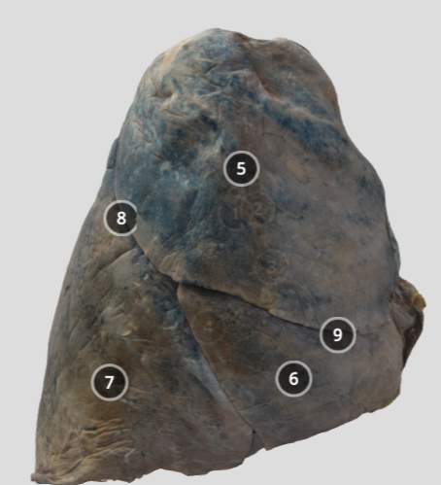
Lobus Inferior, Pulmo Dextra
Fissura Obliqua, Pulmo Dextra
Lobus Medius, Pulmo Dextra
Lobus Superior, Pulmo Dextra
Fissura Horizontalis, Pulmo Dextra
Apex Pulmonis
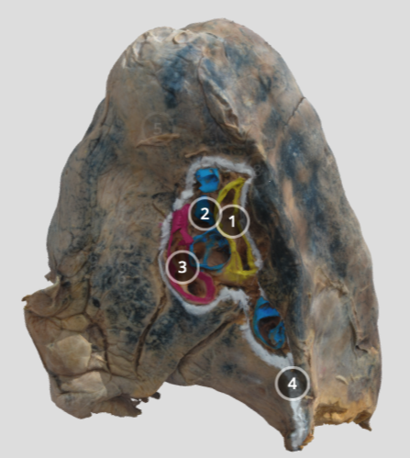
Ligamentum Pulmonale
Radix pulmonis
Arteriae pulmonales
Venae pulmonales
Bronchus Principalis
Hilum pulmonis
Margo Anterior

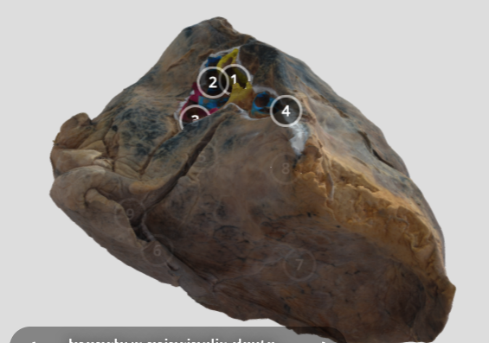
Basis Pulmonis
Margo Inferior

- Apex Pulmonis : Apex Pulmonis berproyeksi di atas costae 1 dan ke dalam basis colli
- Lobus Superior, Pulmo Dextra : Mencapai apex pulmonis
- Lobus Medius, Pulmo Dextra : Lobus terkecil di bagian ventrocaudal
- Lobus Inferior, Pulmo Dextra : Menempati sebagian besar permukaan posterior-inferior pulmo.
- Fissura Horizontalis, Pulmo Dextra : memisahkan lobus superior dan medius pulmo dextra
- Fissura Obliqua , Pulmo Dextra : memisahkan lobus inferior dari kedua lobus lainnya
- Radix Pulmonis : merupakan kumpulan struktur yang menghubungkan paru dengan mediastinum, terdiri atas bronchus principalis, a. pulmonalis, vv. pulmonales, vasa bronchialia, nervi, lymphatica, dan nodi lymphatici.
- Hilum Pulmonis : Tempat struktur-struktur pada radix pulmonis masuk dan keluar pada facies mediastinalis.
- Ligamentum Pulmonale : terbentuk dari refleksi pleura
- Margo Anterior : dibentuk oleh pertemuan permukaan mediastinum dan costae. Pada pulmo sinistra, margo anterior ditandai oleh lekukan dalam yang terbentuk oleh puncak jantung. Lekukan ini dikenal sebagai lekukan jantung (cardiac notch/ Incissura cardiaca)
- Margo Inferior : memisahkan basis pulmo dari permukaan costae dan mediastinum.
- Basis pulmonis : berada di superior dari diaphragma

PULMO SINISTRA https://skfb.ly/oFIIp atau https://skfb.ly/6VoLQ
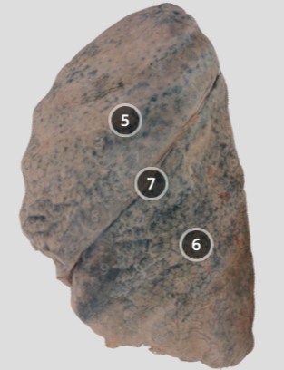
Fissura Obliqua
Lobus Inferior, Pulmo Sinistra
Lobus Superior, Pulmo Sinistra
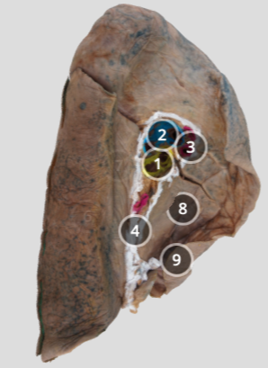
Margo Posterior
Incisura cardiaca
Lingula Pulmonis

- Lobus Superior, Pulmo Sinstra : membentuk apex pulmonis, sebagian besar facies mediastinalis, serta memiliki lingula pulmonis pada bagian anteroinferior.
- Lobus Inferior, Pulmo Sinsiter : merupakan lobus terbesar dan membentuk sebagian besar facies costalis, facies diaphragmatica, dan bagian posterior facies mediastinalis.
- Fissura Obliqua, Pulmo Sinistra : memisahkan lobus superior dan lobus inferior
- Margo Posterior : halus dan membulat (berbeda dengan margo anterior dan inferior yang tajam). Margo ini terbentuk oleh pertemuan permukaan costae dan mediastinum di bagian posterior.
- Incissura Cardiaca : Lekukan yang dihasilkan karena impresi cor, arcus aortae, aorta thoracica, dan oesophagus pada facies mediastinalis

KUIS SEGMENT PULMO
- Pernyataan yang benar mengenai lobus pulmo adalah...
A. pulmo dextra memiliki 2 lobus dan pulmo sinistra memiliki 3 lobus.
B. Kedua pulmones memiliki jumlah lobus yang sama.
C. Pulmo Dextra memiliki 3 lobus, sedangkan pulmo sinistra memiliki 2 lobus.
D. Pulmo Dextra dan Sinistra masing-masing memiliki 4 lobus.
Jawaban: C

- Fissura yang memisahkan lobus superior dan lobus medius pulmo dextra adalah...
A. Fissura obliqua
B. Fissura horizontalis
C. Fissura transversa
D. Fissura mediastinalis
Jawaban: B

- Fissura yang terdapat pada kedua pulmones adalah...
A. Fissura horizontalis
B. Fissura obliqua
C. Fissura minor
D. Fissura accessoria
Jawaban: B

- Bagian pulmo sinistra yang dianggap homolog dengan lobus medius pulmo dextra adalah...
A. Incisura cardiaca
B. Lingula pulmonis
C. Apex pulmonis
D. Hilum pulmonis
Jawaban: B

- Apex pulmonalis menonjol ke superior hingga...
A. Setinggi costa I
B. Setinggi angulus sterni
C. Sekitar 2–3 cm di atas sepertiga medial clavicula
D. Setinggi vertebra T4
Jawaban: C

- Impressio cardiaca merupakan...
A. Lekukan pada tepi anterior paru kiri
B. Cekungan pada facies mediastinalis akibat desakan jantung
C. Celah pemisah antar lobus paru
D. Tonjolan pada apex pulmonis
Jawaban: B
- Hilum pulmonis adalah...
A. Ruang potensial antara dua lapisan pleura
B. Tempat perlekatan pulmo dengan diaphragma
C. Daerah tempat keluar masuknya struktur radix pulmonis
D. Permukaan basis pulmonalis
Jawaban: C

- Struktur berikut termasuk ke dalam radix pulmonis, kecuali...
A. Bronchus principalis
B. Arteriae pulmonalis
C. Venae pulmonalis
D. Nervus phrenicus
Jawaban: D

- Margo yang memisahkan facies costalis dan facies mediastinalis adalah...
A. Margo inferior
B. Margo posterior
C. Margo anterior
D. Margo diaphragmaticus
Jawaban: C

- Pada hilum pulmonis sinistra, struktur yang terletak paling superior adalah...
A. Bronchus principalis sinister
B. Arteria pulmonalis sinistra
C. Vena pulmonalis superior sinistra
D. Vena pulmonalis inferior sinistra
Jawaban: B

